Artcam uvádí

CAESAR MUSÍ ZEMŘÍT Premiéra: 27. 9. 2012
Předpremiéra: MFFKV (Sekce: Horizonty)
Speciální uvedení: Nová scéna Národního
Shakespeare v římské věznici divadla 11. září 2012 od 20 hodin
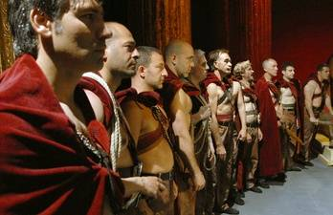
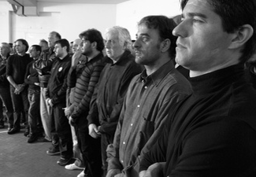
Synopse

V římské věznici Rebibbia předstupuje před publikum skupina vězňů, aby zde odehrála klasickou tragédii Williama Shakespeara Julius Caesar. Aplaus publika zní jako otevírání brány, ale tito herci se po stažení opony musí vrátit do svých cel odpykat své mimořádné tresty.

Bratři Tavianiové, matadoři světové kinematografie (Padre padrone, Noc svatého Vavřince), strávili šest měsíců v jedné z nejtvrdších italských věznic, aby zaznamenali, jak se několik mužů pokouší proniknout do zdánlivě vzdálených rolí a skrze ně alespoň částečně překročit stín věznice.

Film Caesar musí zemřít není jen filmovým záznamem divadelní inscenace. V autentickém prostředí věznice – v tmavých celách, v úzkých chodbách a mezi dobře střeženými zdmi – se díky univerzálnímu Shakespearovu jazyku prolínají dávné intriky, výhodné koalice i opravdová přátelství s životem místních vězňů, kteří si v mnoha případech zadali se samotnou italskou mafií.

Ocenění
Film Caesar musí zemřít bratří Tavianiových se stal vítězem berlínského Zlatého medvěda 2012.



O filmu
Vězeňské dokudrama bratří Vittoria a Paola Tavianiových ukazuje odsouzené skrze protipóly jako jsou svoboda v umění a život v uzamčených celách nebo Shakespearův jazyk a směs italských nářečí
a vulgárního slangu. A právě z těchto významových konfliktů vychází dramatický étos zatím posledního filmu italských bratrů-režisérů, kterým je dnes oběma přes osmdesát let a nadále překvapují filmový svět kinematografickými skvosty.
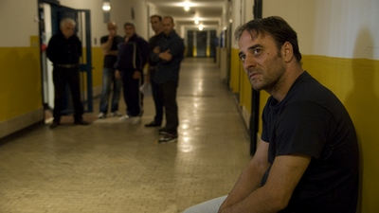
Děj filmu vychází z tragédie Williama Shakespeara Julius Caesar o zavraždění samozvaného vládce jeho odpůrci, kteří dříve patřili k jeho přátelům. Tavianiové klasickou hru zkrátili a některé scény
a dialogy uzpůsobili vězňům a jejich dialektům, takže nesledujeme klasický „záznam“ divadelní inscenace. Po celou dobu úzce spolupracovali s Fabiem Cavallim, který v římské věznici Rebibbia působí řadu let jako režisér amatérského divadla. Tavianiové využili efektního vstupu do děje skrze divadelní finále, které pak opouštějí, aby filmovým divákům ukázali samotný proces, jež tomu všemu předcházel. Barevný obraz střídá černobílý materiál, který lépe odpovídá strohé atmosféře věznice.
Protagonisté byli vybírání v jednoduchém a přesto působivém castingu, kde měli odsouzení k dlouholetým trestům za prodej drog, vraždy či spojitost s mafií v různých emocionálních odstínech vyslovit pouze své jméno a místo, odkud pocházejí. Poté se už vězni v roli herců vyjadřují skrze shakespearovské dialogy
a monology, do kterých zřídka a o to překvapivěji zasáhnou neplánovanou improvizací, v níž se projevuje jejich vlastní zkušenost se zradou, zneužitím moci, zhrzeným přátelstvím nebo rivalitou. Jejich výrazné herecké projevy a dramatická hudba kontrastují se střídmou obrazovou stránkou tohoto dokudrama natáčeném plných šest měsíců zkoušení v autentickém prostředí věznice. Atmosféra filmu Caesar musí zemřít bratří Tavianiových pulzuje právě tak snesitelnou dávkou patosu, která je opodstatněná tématem Shakespearovy hry i tvrdými osudy těchto vězňů.

O režisérech
Paolo a Vittorio Taviani (8. 11. 1931, 20. 9. 1929, Toskánsko, Itálie) studovali v liberálním prostředí univerzitního města Pisa. Živili se nejprve jako novináři, ale v šedesátých letech se začali vlivem filmů jako byla Rosseliniho Paisà (1946), kterou tehdy viděli, zabývat také filmem. Zpočátku natáčeli krátké filmy nebo spolupracovali s již renomovanými režiséry (např. s Jorisem Ivensem nebo Valentinem Orsinim). Ve svém prvním autorském filmu (I sovversivi / The Subversives, 1967) předznamenali události roku 1968. Spíše než o angažovanosti ale můžeme u bratrů Tavianiových hovořit o odporu ke konveční společnosti a jejím manýrám. V jejich tvorbě jsou čitelné odkazy k Brechtovi, Pasolinimu či Godardovi. Revoluční téma se objevuje ve filmech Svatý Michal měl kohouta (1972), který je adaptací Tolstého hry Království Boží v nás nebo ve snímku Alonzanfán (1973) s Marcellem Mastroiannim v roli bývalého revolucionáře právě propuštěného z vězení. Několikrát také pro film svébytným způsobem adaptovali klasická díla autorů jako jsou Luigi Pirandello (např. Kaos, 1984), L. N. Tolstoj (např. Slunce i v noci, 1990; Vzkříšení, 2001) či Alexandr Dumas (Luisa Sanfelice, 2004).
Bratři Tavianiové získali za své filmy mnohá prestižní ocenění – Zlatou palmu v Cannes za film Padre Padrone (1977), Zvláštní ocenění z Cannes pro Noc svatého Vavřince (1982) a v letošním roce přidali Zlatého medvěda z Berlína za film Caesar musí zemřít.
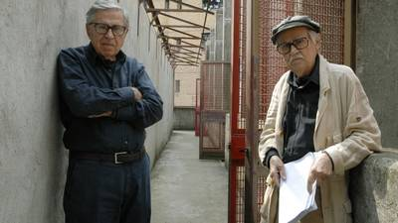
Výběr z filmografie
Caesar musí zemřít (2012), Skřivánčí dvůr (2007), Ty se směješ (1998), Spřízněni volbou (1996)
Dobrý den, Babylónie (1987), Kaos (1984), Noc svatého Vavřince (1982), Padre padrone (1977)
Svatý Michal měl kohouta (1972)

Originální název: Cesare deve morire (festivalový anglický název: Caesar Must Die) / Režie: Paolo a Vittorio Tavianiové / Scénář: Vittorio a Paolo Tavianiové s využitím částí hry Williama Shakespeara Julius César / Hrají: Cosimo Rega (Cassius), Salvatore Striano (Brutus), Giovanni Arcuri (Caesar), Antonio Frasca (Marcus Antonius) / Kamera: Simone Zampagni / Hudba: Giuliano Taviani, Carmelo Travia / Střih: Roberto Perpignani / Země: Itálie / Rok výroby: 2012 / Jazyk: italsky s českými titulky / Přístupnost: neomezená / Formát: 35mm, DCP / Stopáž: 76 min / Počet kopií: 1x35mm, DCP, Blue-ray

Trailer: http://www.youtube.com/watch?v=vrEcJigDjLI

Trailer ke stažení: ftp://xs.sirenafilm.com/
Fotografie ke stažení: http://www.artcam.cz/press-ke-stazeni/1-press-pripravujeme

